**评价试题**

1. 笔算532+47计算正确的是（ ）

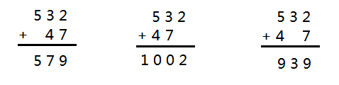

A. B. C.

（答案：C）

2. 笔算980-76计算正确的是（ ）

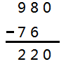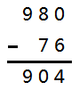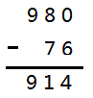

A B. C.

(答案：B）

3. 下面的三张卡片中，每张卡片上两个数的和最接近1000的是（ ）

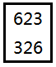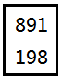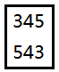

1. B. C.

（答案：C）

4. 下面的三个算式中，差最小的是（ ）

A. 205-89 B. 340-153 C.503-108

（答案：A）

5. 要验算403-158=245的结果，下面想法错误的是（ ）

A.用403减去245，看是不是等于减数；

B.用158加上403，看是不是等于差；

C.用245加上158，看是不是等于被减数。

（答案： B）

1. 下面算式中， 代表的数字不可能是（ ）

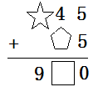

A. 9 B.8 C.7

（答案：C）

1. 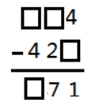 被减数不可能是（ ）

A.854 B.894 C.994

（答案：A）

8.计算万以内的减法，下面说法错误的选项是（ ）。

满十进一



从个位减起



相同数位对齐

小明 小丽 小军

1. 小明 B.小丽 C.小军

（答案：C）

9. 买足球、篮球和排球各一个，下面说法正确的是（ ）

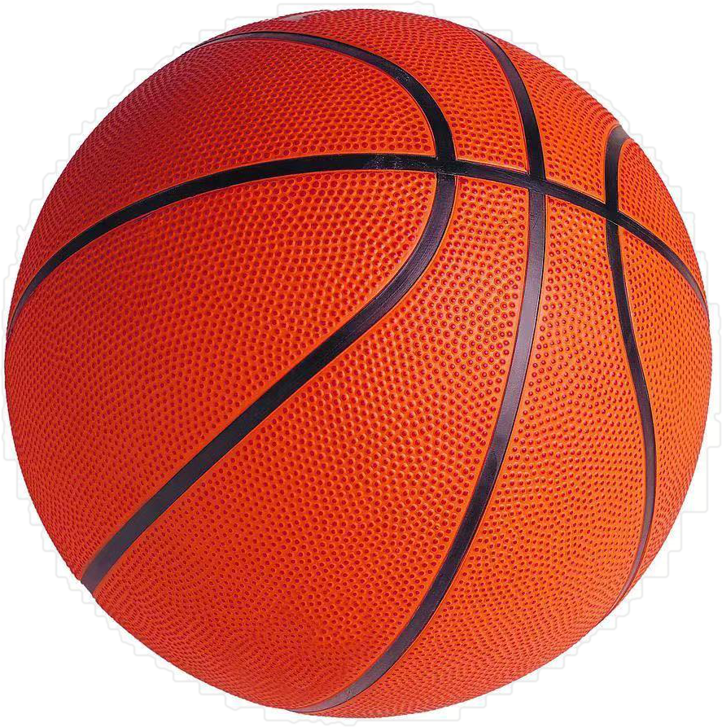

足球：269元 篮球：369元 排球：139元

A.带700元就够了 B. 带800元就够了 C.至少需要带900元

（答案：B ）

1. 学校图书室把这些书捐给灾区小朋友，保障了小朋友每人一册书。

下面说法不正确的是（ ）。



A.共捐书904本。

B.大约捐书900本。

C.灾区一定有900名小朋友。

（答案：C）